Guitare électrique : Etude de l’influence du type de bobinage dans le micro
Christophe Morel
Lycée Ferdinand Buisson, dit ‘’la Nat’’, CPGE PT

Annexes
Code Python

Table des matières
Table des matières 2
I. Bibliothèque de la modélisation 3
I.I. Visualisation des données 3
I.I.I. Enregistrer un graphique 3
I.I.II. Calculer une FFT 4
I.II. Modélisation électrique & Optimisation numérique 4
I.II.I. Impédance théorique d’un micro 4
I.II.II. Calcul des écarts 5
I.II.III. Matrice Jacobienne 5
I.II.IV. Algorithme de Levenberg-Marquardt 6
I.II.V. Calcul du diagramme de Bode 8
I.III. Mise en évidence du filtrage spatial 9
II. Traitement des données expérimentale 10
II.I. Filtrage des données (Passe bas numérique) 10
II.II. Amplitude d’un signal périodique 11
III. Reponse_elec.py 12
IV. Reponse_mecanique.py 15
V. Reponse_magnetique.py 18

Bibliothèque de la modélisation

I.I. Visualisation des données

I.I.I. Enregistrer un graphique
def save_plot(fig_path: str, *plot_calls, title:str="", xlabel:str="", ylabel:str="", ylim=None, xlim=None, legend:bool=True, log:bool=False, vspan:bool=False):
"""
Enregistre une figure matplotlib avec des options de personnalisation.
Args:
fig_path (str): Chemin vers le fichier de sauvegarde
plot_calls (tuple): Appels de tracé sous la forme (x, y, kwargs)
title (str): Titre de la figure
xlabel (str): nom de l'axe des x
ylabel (str): nom de l'axe des y
xlim (tuple): Limites de l'axe des x
ylim (tuple): Limites de l'axe des y
legend (bool): presence de la legende
log (bool): presence d'une echelle logarithmique sur l'axe des x
vspan (bool): presence des zones de frequences fondamentales et harmoniques
"""
plt.figure(figsize=(6, 5))
handles_curves, z_handles = [], []
if vspan:
z2 = plt.axvspan(82.41, 1174.66, color="#F0E68C", alpha=0.3,
label="Frequences fondamentales", zorder=0)
z1 = plt.axvspan(1174.66, 5*1174.66, facecolor="none", alpha=0.5, hatch="////",
edgecolor="#424242", label="Frequences harmoniques", zorder=0)
z_handles = [z1, z2]
for call in plot_calls:
x, y, kwargs = call
line, = plt.plot(x, y, **kwargs)
handles_curves.append(line)
if title: plt.title(title)
if xlabel: plt.xlabel(xlabel)
if ylabel: plt.ylabel(ylabel)
if ylim is not None: plt.ylim(ylim)
if xlim is not None: plt.xlim(xlim)
plt.grid(True, alpha=0.6) # Grid plus discrète pour le contraste
if log: plt.xscale('log')
if legend:
leg_courbes = plt.legend(handles=handles_curves, loc='best', framealpha=1)
if vspan:
plt.gca().add_artist(leg_courbes)
plt.legend(handles=z_handles, title="Zones d'etude", bbox_to_anchor=(0.5, -0.18),
loc='upper center', ncol=2, borderaxespad=0.)
plt.tight_layout()
plt.savefig(fig_path, dpi=300) # dpi=200 pour une nettete accrue en projection
plt.close()

I.I.II. Calculer une FFT
def compute_and_normalize_fft(signal: np.ndarray, Ne_fft: int):
fft = np.fft.fft(signal)
amp = np.abs(fft) / Ne_fft
return amp

I.II. Modélisation électrique & Optimisation numérique

I.II.I. Impédance théorique d’un micro
def Z_micro(X:np.ndarray, Rs_S:float, w:np.ndarray)-> np.ndarray:
"""Calcul l'impedance d'un micro de guitare en une pulsation w
Args:
X (np.ndarray): Vecteur des caracteristique electrique interne du micro [L, C, Rp] avec L l'inductance [H], C la capacite parallèle [nF]et Rp la resistance parallèle [kOhm] modelisant les courants de Foucault
RCCs (float): Resistance serie (DC) du micro. Peut etre mesure avec un Ohmmetre
w (np.ndarray): Tableau des pulsation w
Returns:
np.darray: Tableau Numpy contenant le module de l'impedance complexe |Z| en chaque pulsation
"""
L, C_n, Rp_k = X
C, Rp = C_n * 1e-9, Rp_k * 1e3 # Conversion en F et en Ohm
# Parties reelle et imaginaire de l'admittance Y
den_L = RCCs**2 + (L * w)**2
Y_re = (1 / Rp) + (RCCs / den_L)
Y_im = (C * w) - (L * w / den_L)
return 1 / np.sqrt(Y_re**2 + Y_im**2)

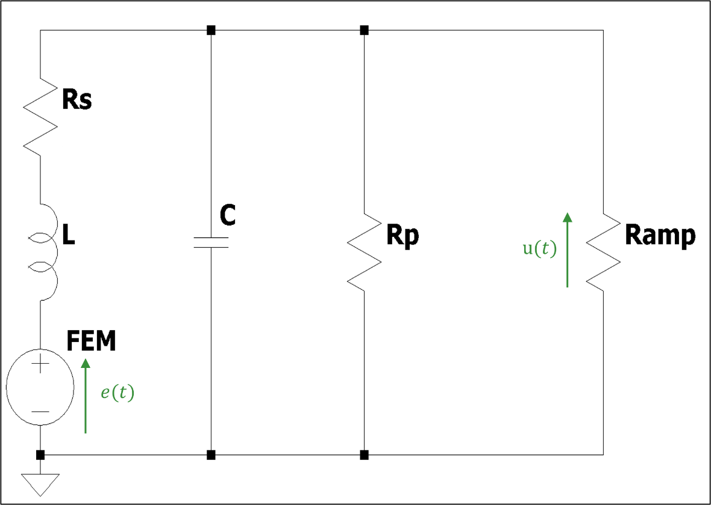

I.II.II. Calcul des écarts
def residus(X:np.ndarray, RCCs:float, f:np.ndarray, Z_exp:np.ndarray)-> np.ndarray:
"""Calcul l'ecart (l'erreur) entre l'impedance calcule theoriquement et l'impedance reelle experimentale"""
return Z_exp - Z_micro(X, RCCs, 2 * np.pi * f)

I.II.III. Matrice Jacobienne
def Matrice_Jacobienne(X:np.ndarray, Rs:float, f:np.ndarray)->np.ndarray:
"""Basee sur l'algorithme de Levenberg_Marquardt, cette fonction retourne la matrice Jacobienne
Args:
X (np.ndarray): Vecteur des caracteristique electrique interne du micro [L, C, Rp] avec L l'inductance [H], C la capacite parallèle [nF]et Rp la resistance parallèle [kOhm] modelisant les courants de Foucault
Rs (float):Resistance serie (DC) du micro. Peut etre mesure avec un Ohmmetre
f (np.ndarray): Tableau des frequence f
Returns:
np.ndarray: Matrice Jacobienne definie tel que chaque colonne i contient les derivees partielles par rapport a la variable situe en i dans X pour toute pulsation w
"""
w = 2 * np.pi * f
L, C_n, Rp_k = X
C, Rp = C_n * 1e-9, Rp_k * 1e3

# Variables intermediaires
den_L = Rs**2 + (L * w)**2
Y_re = (1 / Rp) + (Rs / den_L)
Y_im = (C * w) - (L * w / den_L)
Z = 1 / np.sqrt(Y_re**2 + Y_im**2)
Z3 = Z**3

# Derivees partielles de Y
dYre_dL = - (Rs * 2 * L * w**2) / (den_L**2)
dYim_dL = - (w * (Rss**2 - (L * w)**2)) / (den_L**2)
dZ_dL = - Z3 * (Y_re * dYre_dL + Y_im * dYim_dL)

dYim_dCn = w * 1e-9
dZ_dCn = - Z3 * (Y_im * dYim_dCn)

dYre_dRpn = - 1 / (1000 * Rp_k**2)
dZ_dRpk = - Z3 * (Y_re * dYre_dRpn)

return np.column_stack((dZ_dL, dZ_dCn, dZ_dRpk))

I.II.IV. Algorithme de Levenberg-Marquardt
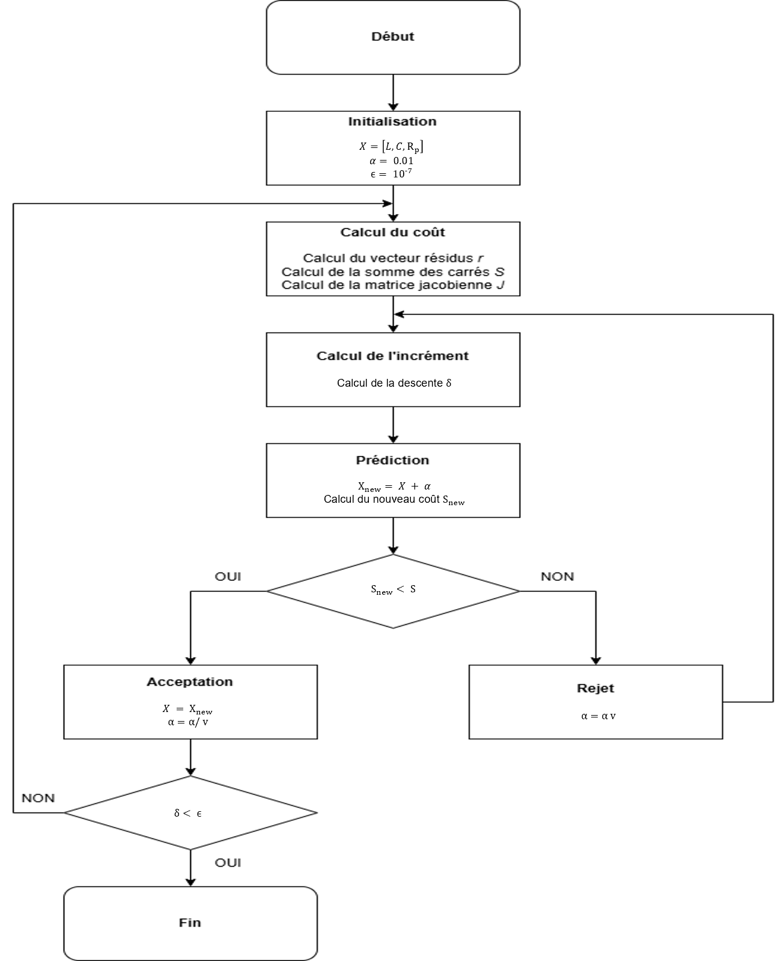
def Levenberg_Marquardt(X_init:np.ndarray, RCCs:float, f:np.ndarray, Z_exp:np.ndarray, N:int, learning_rate:float):
"""Algorithme de Levenberg-Marquardt pour l'optimisation non-lineaire des parametres electriques du micro
Args:
X_init (np.ndarray): Vecteur initial des caracteristique electrique interne du micro [L, C, Rp] avec L l'inductance [H], C la capacite parallèle [nF]et Rp la resistance parallèle [kOhm] modelisant les courants de Foucault
RCCs (float): Resistance serie (DC) du micro. Peut etre mesure avec un Ohmmetre
f (np.ndarray): Tableau des frequence f
Z_exp (np.ndarray): Tableau Numpy des impedances experimentale releve en Ohm
N (int): Nombre d'iterations de l'algorithme
Returns:
np.ndarray: Vecteur optimisé des caracteristique electrique interne du micro [L, C, Rp] avec L l'inductance [H], C la capacite parallèle [nF]et
Rp la resistance parallèle [kOhm] modelisant les courants de Foucault
"""
X = np.array(X_init, dtype=float)
alpha = learning_rate
v = 3
r = None
eps = None
for _ in range(N):
r = residus(X, RCCs, f, Z_exp)
eps = np.sum(r**2)
J = Matrice_Jacobienne(X, RCCs, f)
H = J.T @ J
g = J.T @ r
H_lm = H + alpha * np.diag(np.diag(H) + 1e-8)
try:
delta = np.linalg.solve(H_lm, g)
except np.linalg.LinAlgError:
break
X_new = X + delta
# Contrainte physique : paramètres toujouRCCs positifs
X_new = np.maximum(X_new, [1e-3, 1e-3, 1e-3])
eps_new = np.sum(residus(X_new, RCCs, f, Z_exp)**2)
if eps_new < eps:
alpha /= v
X = X_new
if np.linalg.norm(delta) / np.linalg.norm(X) < 1e-12:
break
else:
alpha *= v
return X, eps_new

I.II.V. Calcul du diagramme de Bode
def calcul_bode(X:np.ndarray, RCCs:float, f:np.ndarray, Ramp:float=1e6)-> tuple[np.ndarray, np.ndarray]:
"""Calcul la fonction de transfert en gain et phase d'un micro de guitare en fonction de ses parametres internes
Args:
X (np.ndarray): Vecteur optimisé des caracteristique electrique interne du micro [L, C, Rp] avec L l'inductance [H], C la capacite parallèle [nF]et
Rp la resistance parallèle [kOhm] modelisant les courants de Foucault
RCCs (float): Resistance serie (DC) du micro. Peut etre mesure avec un Ohmmetre
f (np.ndarray): Tableau des frequence f
Ramp (float, optional): Resistance d'entree de l'amplificateur. Defaults to 1e6.
Returns:
tuple[np.ndarray, np.ndarray]: Deux tableaux Numpy contenant respectivement le gain (en dB) et la phase (en degres) de la fonction de transfert du micro
"""
w = 2 * np.pi * f
L, C, Rp = X[0], X[1] * 1e-9, X[2] * 1e3

# Impedance serie
Z_ser = RCCs + 1j * L * w

# Impedance parallèle
Y_para = (1 / Rp) + (1 / Ramp) + (1j * C * w)
Z_para = 1 / Y_para

# Fonction de transfert
H = Z_para / (Z_ser + Z_para)

gain = 20 * np.log10(np.abs(H))
phase = np.angle(H, deg=True)
return gain, phase

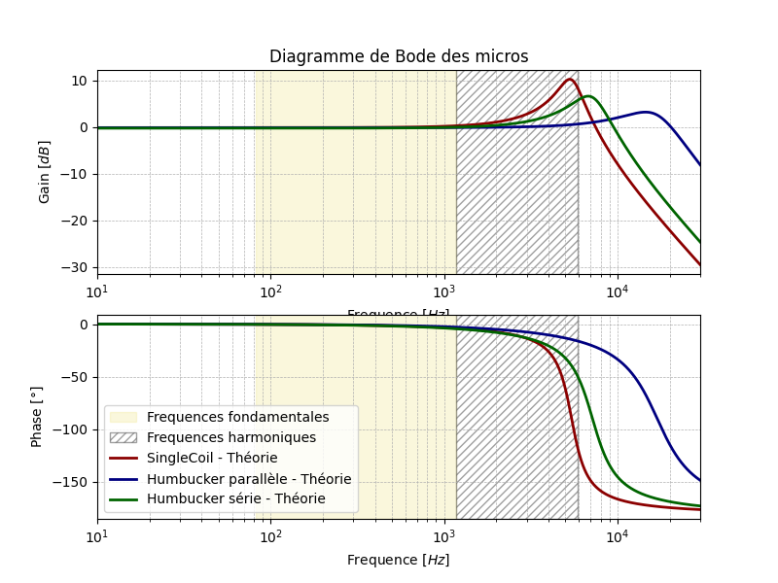

I.III. Mise en évidence du filtrage spatial
def attenuation_theorique_db(frequences: np.ndarray, x1: float, x2: float, xm: float) -> tuple[np.ndarray, np.ndarray]:
"""Calcule la Fonction de Transfert Relative (Attenuation) du Humbucker
par rapport au Single Coil en fonction de la frequence.
Modèle : Filtrage en peigne dû à l'ecartement des bobines.
Args:
frequences (np.ndarray): Tableau des fréquences
x1 (float): Position du 1er bobinage du micro humbucker sur la corde
x2 (float): Position du 2ème bobinage du micro humbucker sur la corde
xm (float): Position du micro singlecoil sur la corde
L (float): Longueur de la corde
F (float): Fréquence fondamentale de la corde
Returns:
tuple[np.ndarray, np.ndarray]: fonction de transfert en dB du Humbucker par rapport au Single Coil, et atténuation due au filtre peigne seul
"""
v = 2 * L * F
k = 2 * np.pi * frequences / v
delta_x = abs(x2-x1)
x_humbucker = (x2+x1)/2

signal_sc = np.abs(np.sin(k * xm))

# Signal HB (Position + Filtre Peigne)
# Note : x_humbucker est le centre du micro
filtre_peigne = np.cos(k * delta_x / 2)
signal_hb = np.abs(np.sin(k * x_humbucker)) * np.abs(filtre_peigne)

# Ratio Theorique (Avec gestion de la division par zero)
ratio = np.divide(signal_hb, signal_sc, out=np.zeros_like(signal_sc), where=signal_sc!=0)
ratio_db = 20 * np.log10(ratio + 1e-6)
return ratio_db, 20*np.log10(np.abs(np.cos(k*delta_x/2)))

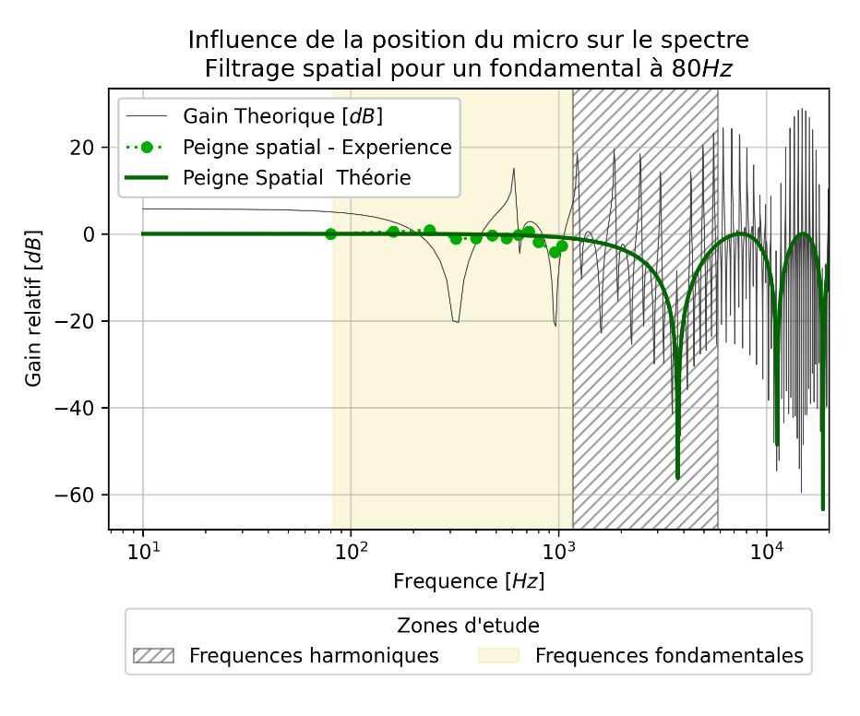

Traitement des données expérimentale

II.I. Filtrage des données (Passe bas numérique)
import numpy as np
import matplotlib.pyplot as plt

def lire_fichier(PATH):
List_temps = []
List_sig = []
file_s2 = open(PATH)
L_lignes = file_s2.readlines()
for ligne in L_lignes[2:]:
ligne = ligne.strip().split(',')
ligne = [x.replace('\n', '') for x in ligne]
ligne = [x.replace('E', 'e') for x in ligne]
List_temps.append(float(ligne[0]))
List_sig.append(float(ligne[1]))
return List_temps, List_sig

def write_file(PATH, List_temps, List_sig):
with open(PATH, 'w') as file:
file.write('Time;Signal\n')
for t, s in zip(List_temps, List_sig):
file.write(f"{t}\t{s}\n")
def filtre_passe_bas_1er_ordre(List_temps, List_sig, tau=0.001):
"""Filtre passe-bas du 1er ordre (IIR - Infinite Impulse Response).
Params
- List_temps: liste des temps
- List_sig: liste des signaux
- tau: constante de temps du filtre (en secondes).
"""
sig_array = np.array(List_sig)

# Calculer l'intervalle de temps moyen (en secondes)
dt = (List_temps[-1] - List_temps[0]) / (len(List_temps) - 1)

# Calculer le coefficient du filtre 1er ordre
alpha = dt / (tau + dt)

# Appliquer le filtre de manière causale : y[n] = alpha * x[n] + (1 - alpha) * y[n-1]
filtered_sig = np.zeros_like(sig_array)
filtered_sig[0] = sig_array[0]
for i in range(1, len(sig_array)):
filtered_sig[i] = alpha * sig_array[i] + (1 - alpha) * filtered_sig[i - 1]
return filtered_sig

for i in range(len(L_path_in)):
print(f"Fichier : {L_path_in[i]} : ...")
L_temps, sig_brut = lire_fichier(L_path_in[i])
write_file(L_path_out[i], L_temps, filtre_passe_bas_1er_ordre(sig_brut, L_temps))
print(f"Fichier : {L_path_in[i]} : done")

II.II. Amplitude d’un signal périodique
import numpy as np
import matplotlib.pyplot as plt

def write_file(PATH, List_temps, List_sig):
with open(PATH, 'w') as file:
file.write('Time;Signal\n')
for t, s in zip(List_temps, List_sig):
file.write(f"{t}\t{s}\n")

def get_amplitude(PATH):
List_temps = []
List_sig = []
file = open(PATH)

L_lignes = file.readlines()
for ligne in L_lignes[1:70000]:
ligne = ligne.strip().split('\t')
ligne = [x.replace('\n', '') for x in ligne]
ligne = [x.replace(',', '.') for x in ligne]
List_temps.append(float(ligne[0]))
List_sig.append(float(ligne[1]))

amplitude = max(List_sig) - min(List_sig)
return amplitude

for i in range(len(L_path)):
amp = get_amplitude(L_path[i])
write_file('Python/Code/amplitudes.csv', L_labels[:i+1], [get_amplitude(p) for p in L_path[:i+1]])

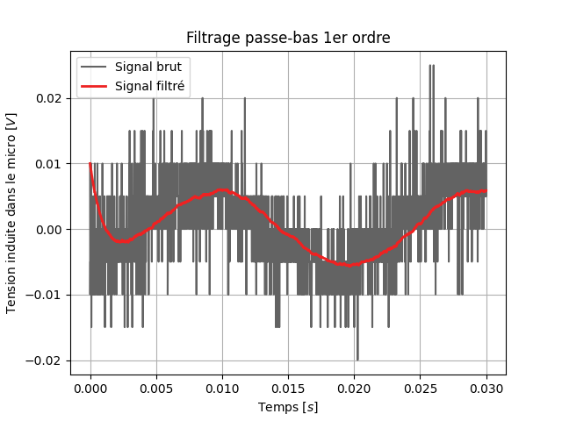

Reponse_elec.py
# --- Importations des bibliothèques ---
import sys
import os
sys.path.append(os.path.abspath(os.path.join(os.path.dirname(__file__), '../..')))
from library import Modelisation as mod
import numpy as np
import matplotlib.pyplot as plt
import logging
plt.close("all")
logging.basicConfig(level=logging.INFO, format='%(levelname)s: %(message)s')
# --- Variables ---
Rs_s = 5.26e3 # Resistance DC SingleCoil [Ohms]
Rs_hp = 4.52e3 # Resistance DC Humbucker parallèle [Ohms]
Rs_hs = 15.34e3 # Resistance DC Humbucker série [Ohms]
Ramp = 1e6 # Resistance de l'ampli [Ohms]
R = 97.6e3 # Resistance experimentale du PDT [Ohms]
X0 = np.array([2.5, 0.5, 450]) # Initalisation [L, C, R_p]
LR = 0.001 # Taux d'apprentissage
u_Ugbf = 0.01 # Incertitude sur tension GBF [V] (±1% lecture + résolution ADC)
u_res = 0.01 # Incertitude sur tension mesurée [V]
u_R = 97.6e3 * 0.01 # Incertitude sur R : ±1% (spec résistance de précision)
# --- Graphique ---
kw_Hp_th = {'color': '#000080', 'label': 'Humbucker parallèle - Théorie', 'linewidth': 2}
kw_S_th = {'color': '#8B0000', 'label': 'SingleCoil - Théorie', 'linewidth': 2}
kw_Hs_th = {'color': '#006400', 'label': 'Humbucker série - Théorie', 'linewidth': 2}
kw_Hp_exp = {'color': '#9400D3', 'label': 'Humbucker parallèle - expérimentale', 'marker':"o", 'markersize':5, 'linestyle':'None'}
kw_Hs_exp = {'color': '#00CD00', 'label': 'Humbucker série - expérimentale', 'marker':"o", 'markersize':5, 'linestyle':'None'}
kw_S_exp = {'color': '#FF8C00', 'label': 'SingleCoil - expérimentale', 'marker':"o", 'markersize':5, 'linestyle':'None'}

# --- Fonction pour lire les fichier experimentaux ---
def lire_fichier(PATH):
f = []
Vin = []
Vs = []
Vhp = []
Vhs = []
file = open(PATH)
L_lignes = file.readlines()
for ligne in L_lignes[1:]:
ligne = ligne.strip().split(',')
ligne = [x.replace('\n', '') for x in ligne]
ligne = [x.replace(',', '.') for x in ligne]
Vin.append(float(ligne[0]))
f.append(float(ligne[1]))
Vs.append(float(ligne[2]))
Vhp.append(float(ligne[3]))
Vhs.append(float(ligne[4]))
return np.array(Vin), np.array(f), np.array(Vs), np.array(Vhp), np.array(Vhs)

# --- Fonction calculer les incertidude absolue ---
def calcul_incertitude_Z(R, u_R, U_gbf, u_Ugbf, u_res, u_ures):
"""
Calcule l'incertitude ABSOLUE sur Z [Ohm].
Formule : Z = R * (U_gbf / U_res - 1)
Propagation d'erreur :
u(Z)/Z = sqrt[(u_R/R)² + (u_Ugbf/U_gbf)² + (u_ures/U_res)²]
"""
# Incertitude relative
u_Z_rel = np.sqrt((u_R / R)**2 +
(u_Ugbf / U_gbf)**2 +
(u_ures / u_res)**2)
# Impédance pour chaque point
Z_calc = R * (U_gbf / u_res - 1)
# Incertitude absolue [Ohm]
u_Z_abs = Z_calc * u_Z_rel
return u_Z_abs

# --- Lectures des données experimentales ---
f, Vin, Vs, Vhp, Vhs = lire_fichier("Python/data/raw/01-Reponse_elec/Mesure_Impedance_PDT_100k.csv")
Z_s = R * (21.1/Vs - 1)
Z_hp = R * (21.1/Vhp - 1)
Z_hs = R * (21.1/Vhs - 1)

u_Z_s = calcul_incertitude_Z(R, u_R, 21.1, u_Ugbf, Vs, u_res) * 1e-3 # kOhm
u_Z_hp = calcul_incertitude_Z(R, u_R, 21.1, u_Ugbf, Vhp, u_res) * 1e-3 # kOhm
u_Z_hs = calcul_incertitude_Z(R, u_R, 21.1, u_Ugbf, Vhs, u_res) * 1e-3 # kOhm
kw_S_exp['yerr'] = u_Z_s
kw_Hp_exp['yerr'] = u_Z_hp
kw_Hs_exp['yerr'] = u_Z_hs

# --- Affichage des incertitudes ---
print("\n" + "="*60)
print("INCERTITUDES SUR L'IMPEDANCE [kOhm]")
print(f"SingleCoil:")
print(f" - Incertitude relative: {np.mean(u_Z_s / (Z_s*1e-3))*100:.2f}%")
print(f"\nHumbucker parallèle:")
print(f" - Incertitude relative: {np.mean(u_Z_hp / (Z_hp*1e-3))*100:.2f}%")
print(f"\nHumbucker série:")
print(f" - Incertitude relative: {np.mean(u_Z_hs / (Z_hs*1e-3))*100:.2f}%")

# --- Appel de l'algorithme de Levenberg-Marquardt ---
L_S = np.zeros((3,30))
for i in range(1,31):
X_s, S_s = mod.Levenberg_Marquardt(X0, Rs_s, f, Z_s, i, LR)
X_hp, S_hp = mod.Levenberg_Marquardt(X0, Rs_hp, f, Z_hp, i, LR)
X_hs, S_hs = mod.Levenberg_Marquardt(X0, Rs_hs, f, Z_hs, i, LR)
L_S[0, i-1] = S_s
L_S[1, i-1] = S_hp
L_S[2, i-1] = S_hs
L_S[0] = mod.normalize_signal(L_S[0])
L_S[1] = mod.normalize_signal(L_S[1])
L_S[2] = mod.normalize_signal(L_S[2])

print(f"SingleCoil: L={X_s[0]:.2f}H, C={X_s[1]:.2f}nF, Rp={X_s[2]:.1f}kOhm")
print(f"Humbucker parallele: L={X_hp[0]:.2f}H, C={X_hp[1]:.2f}nF, Rp={X_hp[2]:.1f}kOhm")
print(f"Humbucker parallele: L={X_hs[0]:.2f}H, C={X_hs[1]:.2f}nF, Rp={X_hs[2]:.1f}kOhm")

# --- Modèle numérique ---
freq = np.linspace(10, 30_000, 1000)
gain_s, phase_s = mod.calcul_bode(X_s, Rs_s, freq, Ramp)
gain_hp, phase_hp = mod.calcul_bode(X_hp, Rs_hp, freq, Ramp)
gain_hs, phase_hs = mod.calcul_bode(X_hs, Rs_hs, freq, Ramp)

# --- Diagramme de Bode ---
plt.figure(figsize=(8,6))
plt.subplot(2, 1, 1)
plt.axvspan(82.41, 1174.66, color="#F0E68C", alpha=0.3, label="Frequences fondamentales", zorder=0)
plt.axvspan(1174.66, 5*1174.66, facecolor="none", alpha=0.5, hatch="////",
edgecolor="#424242", label="Frequences harmoniques", zorder=0)
plt.plot(freq, gain_s, **kw_S_th)
plt.plot(freq, gain_hp, **kw_Hp_th)
plt.plot(freq, gain_hs, **kw_Hs_th)
plt.xscale('log')
plt.grid(which='both', linestyle='--', linewidth=0.5)
plt.ylabel("Gain [$dB$]")
plt.title("Diagramme de Bode des micros")
plt.xlabel("Frequence [$Hz$]")
plt.xlim((10, 30000))
plt.subplot(2, 1, 2)
plt.axvspan(82.41, 1174.66, color="#F0E68C", alpha=0.3, label="Frequences fondamentales", zorder=0)
plt.axvspan(1174.66, 5*1174.66, facecolor="none", alpha=0.5, hatch="////",
edgecolor="#424242", label="Frequences harmoniques", zorder=0)
plt.plot(freq, phase_s, **kw_S_th)
plt.plot(freq, phase_hp, **kw_Hp_th)
plt.plot(freq, phase_hs, **kw_Hs_th)
plt.xscale('log')
plt.grid(which='both', linestyle='--', linewidth=0.5)
plt.ylabel("Phase [$°$]")
plt.xlabel("Frequence [$Hz$]")
plt.xlim((10, 30000))
plt.legend(loc='lower left')
plt.savefig("Python/Exports/01-Reponse_electrique_frequetielle/00-Bode.png")
plt.close()

# --- Courbe Z = f(w) ---
mod.save_plot("Python/Exports/01-Reponse_electrique_frequetielle/Impedance.png",
(f, Z_s*1e-3, kw_S_exp),
(f, Z_hp*1e-3, kw_Hp_exp),
(f, Z_hs*1e-3, kw_Hs_exp),
(freq, mod.Z_micro(X_s, Rs_s, 2*np.pi*freq)*1e-3, kw_S_th),
(freq, mod.Z_micro(X_hp, Rs_hp, 2*np.pi*freq)*1e-3, kw_Hp_th),
(freq, mod.Z_micro(X_hs, Rs_hs, 2*np.pi*freq)*1e-3, kw_Hs_th),
title=r"Impedances des micros $|Z|$ en fonction de la frequence",
xlabel="Frequence [$Hz$]", ylabel=r"Impedance [$k\Omega$]", vspan=True,
xlim=(10, 30_000), legend=True, error_bars=True)

Reponse_mecanique.py
# --- Importations des bibliothèques ---
import os
import sys
sys.path.append(os.path.abspath(os.path.join(os.path.dirname(__file__), '../..')))
from library import Modelisation as mod
import numpy as np
import matplotlib.pyplot as plt
import logging
plt.close("all")
logging.basicConfig(level=logging.INFO, format='%(levelname)s: %(message)s')
# --- Constante pour code ---
tracer_fft = True
PATH_exp = "Python/Exports/02-Reponse_mecanique/"
Na = 20 # Nombre de mode considérés
Te = 1 # Temps d'echentillonage [s]
Ne = 10000 # Nombre de point d'echantillonage
fs = Ne / Te # Frequence d'echantillonage [Hz]
yerr_temp = (1e-5 / 2 ) # Incertitude de mesure oscillo [V]
# --- Variables ---
mu_0 = 4e-7 * np.pi # Permeabilite magnetique du vide [H.m-1]
mu_r = 3.5 # Permeabilite relative de l'Alnico 5 [.]
K=0.7 # Coeffient K [.]
x_hp1, x_hp2 = 0.147, 0.165 # Position du humbucker parallèle [m]
x_hs1, x_hs2 = 0.202, 0.220 # Position du humbucker série [m]
S = 1.5e-4 # Surface d'une bobine [m2]
Rs_s = 5.26e3 # Resistance DC du SingleCoil [Ohm]
L_s = 2.43 # Inductance du SingleCoil [H]
N_s = np.sqrt(L_s * 1.5e-2 / (mu_0 * mu_r * S * K))
L_hp = 1.77 # Inductance du Humbucker parallèle [H]
N_hp = np.sqrt(2*L_hp * 1.5e-2 / (mu_0 * mu_r * S * K))
L_hs = 4.71 # Inductance du Humbucker parallèle [H]
N_hs = np.sqrt(2*L_hs * 1.5e-2 / (mu_0 * mu_r * S * K))
A0 = 1e-3 # Amplitude initiale de vibration [m]
x0 = 0.300 # Origine de la perturbation [m]
F = 80 # Frequence fondamentale [Hz]

# --- Couleurs graphiques ---
kw_Hp_th = {'color': '#000080', 'label': 'Humbucker parallèle - Théorie', 'linewidth': 2}
kw_S_th = {'color': '#8B0000', 'label': 'SingleCoil - Théorie', 'linewidth': 2}
kw_Hs_th = {'color': '#006400', 'label': 'Humbucker série - Théorie', 'linewidth': 2}
kw_Hp_exp = {'color': '#9400D3', 'label': 'Humbucker parallèle - expérimentale', 'marker':"o", 'markersize':5, 'linestyle':':'}
kw_Hs_exp = {'color': "#00AB00", 'label': 'Humbucker série - expérimentale', 'marker':"o", 'markersize':5, 'linestyle':':'}
kw_S_exp = {'color': '#FF8C00', 'label': 'SingleCoil - expérimentale', 'marker':"o", 'markersize':5, 'linestyle':':'}
kw_peigne = {'color': '#006400', 'label': 'Peigne Spatial Théorie', 'linewidth': 2}
kw_peigne_exp = {'color': "#00AB00", 'label': 'Peigne spatial - Experience', 'marker':"o", 'markersize':5, 'linestyle':':'}
Title = "Spectre de la tension en sortie des micros\n(Fondamental à " + str(F) + " Hz)"

# --- Lecture des données experimentales ---
def lire_fichier(PATH):
List_temps = []
List_sig = []
file_s2 = open(PATH)
L_lignes = file_s2.readlines()
for ligne in L_lignes[2:]:
ligne = ligne.strip().split(',')
ligne = [x.replace('\n', '') for x in ligne]
ligne = [x.replace('E', 'e') for x in ligne]
List_temps.append(float(ligne[0]))
List_sig.append(float(ligne[1]))
return np.array(List_temps), np.array(List_sig)
temps_s, V_s_exp = lire_fichier("Python/data/raw/02-Reponse_meca/S2.csv")
temps_hp, V_hp_exp = lire_fichier("Python/data/raw/02-Reponse_meca/Hp2.csv")
temps_hs, V_hs_exp = lire_fichier("Python/data/raw/02-Reponse_meca/Hs3.csv")

# --- Calcul des FFT ---
temps = np.linspace(-Te/2, Te/2, Ne)
V_s_th = mod.fem_singlecoil(Na, temps, A0, x0)
V_hp_th = mod.fem_humbucker(Na, N_hp, x_hp1, x_hp2, temps, A0, x0) / 2
V_hs_th = mod.fem_humbucker(Na, N_hs, x_hs1, x_hs2, temps, A0, x0) / 2

fft_s_th = mod.compute_and_normalize_fft(V_s_th, Ne)
fft_hp_th = mod.compute_and_normalize_fft(V_hp_th, Ne)
fft_hs_th = mod.compute_and_normalize_fft(V_hs_th, Ne)

# Nombre d'echantillon experimental
Ne_s = len(V_s_exp)
Ne_hp = len(V_hp_exp)
Ne_hs = len(V_hs_exp)

fft_s_exp_abs = mod.compute_and_normalize_fft(V_s_exp, Ne_s)
fft_hp_exp_abs = mod.compute_and_normalize_fft(V_hp_exp, Ne_hp)
fft_hs_exp_abs = mod.compute_and_normalize_fft(V_hs_exp, Ne_hs)

# Propager l'incertitude CSV vers la FFT (division par √N)
yerr_s_fft_abs = yerr_temp / np.sqrt(Ne_s)
yerr_hp_fft_abs = yerr_temp / np.sqrt(Ne_hp)
yerr_hs_fft_abs = yerr_temp / np.sqrt(Ne_hs)

# Tableau de fréquence pour chaque données
freqs_th = np.fft.fftfreq(Ne, 1 / (len(V_s_th) / (temps[-1] - temps[0])))
freqs_s_exp = np.fft.fftfreq(Ne_s, 1 / (len(V_s_exp) / (temps_s[-1] - temps_s[0])))
freqs_hp_exp = np.fft.fftfreq(Ne_hp, 1 / (len(V_hp_exp) / (temps_hp[-1] - temps_hp[0])))
freqs_hs_exp = np.fft.fftfreq(Ne_hs, 1 / (len(V_hs_exp) / (temps_hs[-1] - temps_hs[0])))

# Masque d'affichage entre 40Hz et 2000Hz
mask_th = (40 < freqs_th) & (freqs_th <= 2000)
mask_s = (40 < freqs_s_exp) & (freqs_s_exp <= 2000)
mask_hp = (40 < freqs_hp_exp) & (freqs_hp_exp <= 2000)
mask_hs = (40 < freqs_hs_exp) & (freqs_hs_exp <= 2000)
freqs_th = freqs_th[mask_th]
fft_s_th = mod.normalize_signal(fft_s_th[mask_th])
fft_hp_th = mod.normalize_signal(fft_hp_th[mask_th])
fft_hs_th = mod.normalize_signal(fft_hs_th[mask_th])

# Normaliser les FFT ET l'incertitude
max_fft_s = np.max(fft_s_exp_abs)
max_fft_hp = np.max(fft_hp_exp_abs)
max_fft_hs = np.max(fft_hs_exp_abs)

freqs_s_exp = freqs_s_exp[mask_s]
fft_s_exp_filtered = fft_s_exp_abs[mask_s]
fft_s_exp = fft_s_exp_filtered / max_fft_s
yerr_s_exp = np.full_like(fft_s_exp_filtered, yerr_s_fft_abs) / max_fft_s

freqs_hp_exp = freqs_hp_exp[mask_hp]
fft_hp_exp_filtered = fft_hp_exp_abs[mask_hp]
fft_hp_exp = fft_hp_exp_filtered / max_fft_hp
yerr_hp_exp = np.full_like(fft_hp_exp_filtered, yerr_hp_fft_abs) / max_fft_hp

freqs_hs_exp = freqs_hs_exp[mask_hs]
fft_hs_exp_filtered = fft_hs_exp_abs[mask_hs]
fft_hs_exp = fft_hs_exp_filtered / max_fft_hs
yerr_hs_exp = np.full_like(fft_hs_exp_filtered, yerr_hs_fft_abs) / max_fft_hs

# --- Affichage des incertitudes moyennes sur les FFT ---
print("INCERTITUDES SUR LES FFT (DONNÉES NORMALISÉES)")
print(f"SingleCoil:")
print(f" - Incertitude relative: {np.mean(yerr_s_exp / (fft_s_exp + 1e-12))*100:.4f}%")
print(f"\nHumbucker parallèle:")
print(f" - Incertitude relative: {np.mean(yerr_hp_exp / (fft_hp_exp + 1e-12))*100:.4f}%")
print(f"\nHumbucker série:")
print(f" - Incertitude relative: {np.mean(yerr_hs_exp / (fft_hs_exp + 1e-12))*100:.4f}%")

# --- Enregistrer les spectres ---
mod.save_plot(PATH_exp + "FFT/Experience.png",
(freqs_s_exp, fft_s_exp, {**kw_S_exp, 'yerr': yerr_s_exp}),
(freqs_hp_exp, fft_hp_exp, {**kw_Hp_exp, 'yerr': yerr_hp_exp}),
(freqs_hs_exp, fft_hs_exp, {**kw_Hs_exp, 'yerr': yerr_hs_exp}),
title=Title, xlabel="Frequence [$Hz$]", ylabel="Tension normalisee", error_bars=True)
print(f"FFT sauvegardees sous {PATH_exp + "FFT/Experience.png"}")

# --- Mise en evidence du filtrage spatial ---
freqs = np.linspace(10, 20000, 1000)
L_freqs, L_pic_s_exp = mod.extraire_pics_separes(freqs_s_exp, fft_s_exp, prominence=0.04, distance=5)
L_freqs, L_pic_h_exp = mod.extraire_pics_separes(freqs_hs_exp, fft_hs_exp, prominence=0.03, distance=5)
peigne_exp = 20*np.log10(L_pic_h_exp / L_pic_s_exp)
ratio_th_hs, peigne_hs = mod.attenuation_theorique_db(freqs, x_hs1, x_hs2)

mod.save_plot(PATH_exp + "Filtrage_spatial.png",
(freqs, ratio_th_hs, {'color': "#444444", 'label': "Gain Theorique S [$dB$]", "linewidth": 0.5}), (L_freqs, peigne_exp, kw_peigne_exp), (freqs, peigne_hs, kw_peigne))

Reponse_magnetique.py
# --- Importations des bibliothèques ---
import os
import sys
sys.path.append(os.path.abspath(os.path.join(os.path.dirname(__file__), '../..')))
from library import Modelisation as mod
import numpy as np
import matplotlib.pyplot as plt
import logging
plt.close("all")
logging.basicConfig(level=logging.INFO, format='%(levelname)s: %(message)s')

# --- Constantes code ---
PATH_out = "Python/Exports/03-Reponse_magnetique/"
Te = 4000 * 0.00001 # Temps d'echantillonage [s]
Ne = 4000 # Nombre d'echantillon [.]

# --- Variable ---
mu_0 = 4e-7 * np.pi # Permeabilite magnetique du vide [H.m-1]
mu_r = 3.5 # Permeabilite relative de l'Alnico 5 [.]
K = 0.7 # Coeffient K [.]
x_hp1, x_hp2 = 0.147, 0.165 # Position du micro humbucker [m]
S = 1.5e-4 # Surface de la bobine du micro [m2]
Rs_s = 5.26e3 # Resistance DC du SingleCoil [Ohm]
L_s = 2.43 # Inductance du SingleCoil [H]
N_s = np.sqrt((L_s * 1.5e-2) / (mu_0 * mu_r * S * K))
L_hp = 1.77 # Inductance du micro [H]
N_hp = np.sqrt(L_hp * 1.5e-2 / (mu_0 * mu_r * S * K)) / 2
L_hs = 4.71 # Inductance du micro [H]
N_hs = np.sqrt(L_hs * 1.5e-2 / (mu_0 * mu_r * S * K)) / 2
FB = 50 # Frequence du champ parasite [Hz]
B0 = 46 * 10**(-6) # Champ magnetique au centre des bobines Helmholtz [T]
alpha = 4 # Coefficient alpha [m-1]
Delta = 0.018 # Ecarts entre les deux bobinages [m]

# --- Couleurs graphiques ---
kw_Hp_th = {'color': '#000080', 'label': 'Humbucker parallèle - Théorie', 'linewidth': 2}
kw_S_th = {'color': '#8B0000', 'label': 'SingleCoil - Théorie', 'linewidth': 2}
kw_Hs_th = {'color': '#006400', 'label': 'Humbucker série - Théorie', 'linewidth': 2}
kw_Hp_exp = {'color': '#9400D3', 'label': 'Humbucker parallèle - expérimentale', 'marker':"o", 'markersize':5, 'linestyle':'None'}
kw_Hs_exp = {'color': '#00CD00', 'label': 'Humbucker série - expérimentale', 'marker':"o", 'markersize':5, 'linestyle':'None'}
kw_S_exp = {'color': '#FF8C00', 'label': 'SingleCoil - expérimentale', 'marker':"o", 'markersize':5, 'linestyle':'None'}

# --- Données experimentales ---
List_Bpar = np.array([0, 5.5, 11, 16.5, 22, 27.5, 33, 38.5, 44, 49.5]) * 10**-6

def _read_amplitude_file(path): # Lire les fichiers contenant les données
s_list = [0]
hp_list = [0]
with open(path, 'r') as fh:
lines = fh.readlines()
for ligne in lines[1:]:
cols = ligne.strip().split('\t')
cols = [c.replace('\n', '') for c in cols]
cols = [c.replace(',', '.') for c in cols]
label, amp_s = cols[0], float(cols[1])
if "Humbucker" in label:
hp_list.append(amp_s)
elif "Single Coil" in label:
s_list.append(amp_s)
return np.array(hp_list), np.array(s_list)

List_amp_hp_exp, List_amp_s_exp = _read_amplitude_file("Python/data/filter/!Reponse_magnetique_amplitude.csv")

# ajustement linéaire expérimental
k_h_exp, _ = np.polyfit(List_Bpar, List_amp_hp_exp, 1)
k_s_exp, _ = np.polyfit(List_Bpar, List_amp_s_exp, 1)
List_amp_hp_exp_lin = k_h_exp * List_Bpar
List_amp_s_exp_lin = k_s_exp * List_Bpar

# --- Données Théorique ---
ks = N_s * S * 2 * np.pi * FB * mu_r
khp = 0.5 * N_hp * S * 2 * np.pi * FB * mu_r * alpha * Delta
khs = N_hs * S * 2 * np.pi * FB * mu_r * alpha * Delta

List_amp_s_th = ks * List_Bpar
List_amp_hp_th = khp * List_Bpar
List_amp_hs_th = khs * List_Bpar

# --- Parrallèle ---
CMRRp_exp = 20 * np.log10(k_s_exp / k_h_exp)
CMRRp_th = 20 * np.log10(ks / khp)
tauxp_th = ks / khp
tauxp_exp = k_s_exp / k_h_exp

# --- Série ---
#CMRRp_exp = 20*np.log10(k_s_exp / k_hs_exp)
CMRRs_th = 20 * np.log10(ks / khs)
tauxs_th = ks / khs
#tauxp_exp = k_s_exp / k_hs_exp

# --- Ecarts ---
eps_cmrrp = abs((CMRRp_th - CMRRp_exp) / (CMRRp_th)) * 100
#eps_cmrrs = abs((CMRRs_th - CMRRs_exp)/(CMRRs_th)) *100

# --- Droite sensibilité ---
mod.save_plot(PATH_out + "Droite_de_sensibilite.png",
(List_Bpar*1e6, List_amp_s_th*1e3, kw_S_th),
(List_Bpar*1e6, List_amp_s_exp*1e3, kw_S_exp),
(List_Bpar*1e6, List_amp_hp_th*1e3, kw_Hp_th),
(List_Bpar*1e6, List_amp_hp_exp*1e3, kw_Hp_exp),
(List_Bpar*1e6, List_amp_hs_th*1e3, kw_Hs_th),
title="Tension induite dans le micro en fonction d'un \nchamp magnetique exterieur à 50 $Hz$",
xlabel="Amplitude du champ parasite [$µT$]", ylabel="Amplitude Tension [$mV$]")

print(f"k_s = {ks*10**-3} mV/microTesla")
print(f"k_hp = {khp*10**-3} mV/microTesla")
print(f"k_hs = {khs*10**-3} mV/microTesla")

print(f"Taux theorique P = {tauxp_th}")
print(f"CMRR theorique P = {CMRRp_th} dB")
print(f"Taux theorique S = {tauxs_th}")
print(f"CMRR theorique S = {CMRRs_th} dB")

print("\nCalcul des sensibilites et CMRR experimental")
print(f"k_s_exp = {k_s_exp*10**-3} mV/microTesla")
print(f"k_h_exp = {k_h_exp*10**-3} mV/microTesla")
print(f"Taux exp = {tauxp_exp}")
print(f"CMRR_exp = {20*np.log10( k_s_exp / k_h_exp )} dB")
print("\nCalcul des erreurs relatives...")

print(f"Erreur relative cmrrp : {eps_cmrrp} %")
#print(f"Erreur relative cmrrs : {eps_cmrrs} %")

